关于举办“长征薪火，青春卫国”
国防知识竞赛的通知

各连队：
时光荏苒，征途不朽。今年恰逢长征胜利九十周年。回望二万五千里的漫漫征程，革命先辈踏过雪山草地，冲破艰难险阻，用热血铸就不朽的长征精神。九十春秋薪火相传，红色精神生生不息。让我们重温峥嵘往事，感悟初心使命，深入理解长征的历史节点、英雄事迹与精神内核，明晰和平价值与个体家国责任；同时丰富军训生活、促进连队协作，凝聚团队力量、坚定时代使命。现将具体事宜通知如下：
一、活动主题
长征薪火，青春卫国
二、参与对象
2025级参与军事训练全体学生，每连队选派3名军训营员组成代表队参赛。
请各连队于8月28日18:00前，将《“长征薪火，青春卫国”国防知识竞赛报名表》（附件）报送至3146455013@qq.com。
三、活动时间和地点
2026年8月30日19:00。各代表队参赛队员须提前30分钟到场签到。
地点：学校礼堂
四、奖项设置
一等奖：1名（积分第1名连队），授予红旗；
二等奖：2名（积分第2-3名连队），授予黄旗；
三等奖：4名（积分第4-7名连队），授予绿旗；
优秀奖：7个（积分第8-14名连队），授予蓝旗。
五、赛事规则
（一）竞赛环节
第一环节「同心协力」
共设置十题：必答题 5 道，待主持人读完题目后根据口令统一亮出答案，亮出后不可更改答案，违规者扣10分，回答正确加10分，答错不扣分；抢答题20道，听从指令进行抢答，犯规队伍取消该题回答资格，三秒内给出答案，回答正确加10分，答错扣10分。
本环节结束后，积分前八名的连队晋级下一轮。如出现平分，则进入加赛环节，决出1至8名。
第二环节「突围时刻」
1.参赛队伍：本轮淘汰赛共有8支队伍参赛。
2.排名依据：所有队伍依据上一轮比赛结束后的最终排名（第1至第8名）确定种子顺位。
3.对阵原则：采用固定种子排位对阵制，即按“首尾配对”原则进行两两分组。具体配对方式为：第1名 vs 第8名，第2名 vs 第7名，第3名 vs 第6名，第4名 vs 第5名。
4.比赛性质：本轮为单场淘汰制，每对组合的胜者晋级下一轮，负者直接淘汰。
本轮分为4组两两对决，第1名和第8名PK，第2名和第7名PK以此类推。每组抢答5题，回答正确加10分，答错扣10分，每组胜者晋级半决赛。如出现平分，则进入加赛环节决出胜负。
第三环节「半决赛、决赛」
半决赛：每轮5道抢答题，回答正确加10分，答错扣10分，积分高的队伍晋级决赛，如出现平分情况进入加赛环节决出胜负。
决赛：共9道题，其中简单题3道、中档题3道、难题3道，分值分别为5分、10分、15分。答对按对应分值加分，答错扣除相应分数。每队可答4题，按半决赛积分高低依次轮流选题作答，直至8道题全部答完。根据双方总分决定胜负；若平分，则使用剩余1题以抢答形式一局定胜负。
锦上添花（平局加赛轮）：共4组备用加赛题，每组5题，配比：国防知识竞赛文档2题，附件资料3题；出现平局时抽取一组作答决胜负。
说明：所有题目均为单选题，题目、选项、标准答案分开排版，方便现场主持使用。

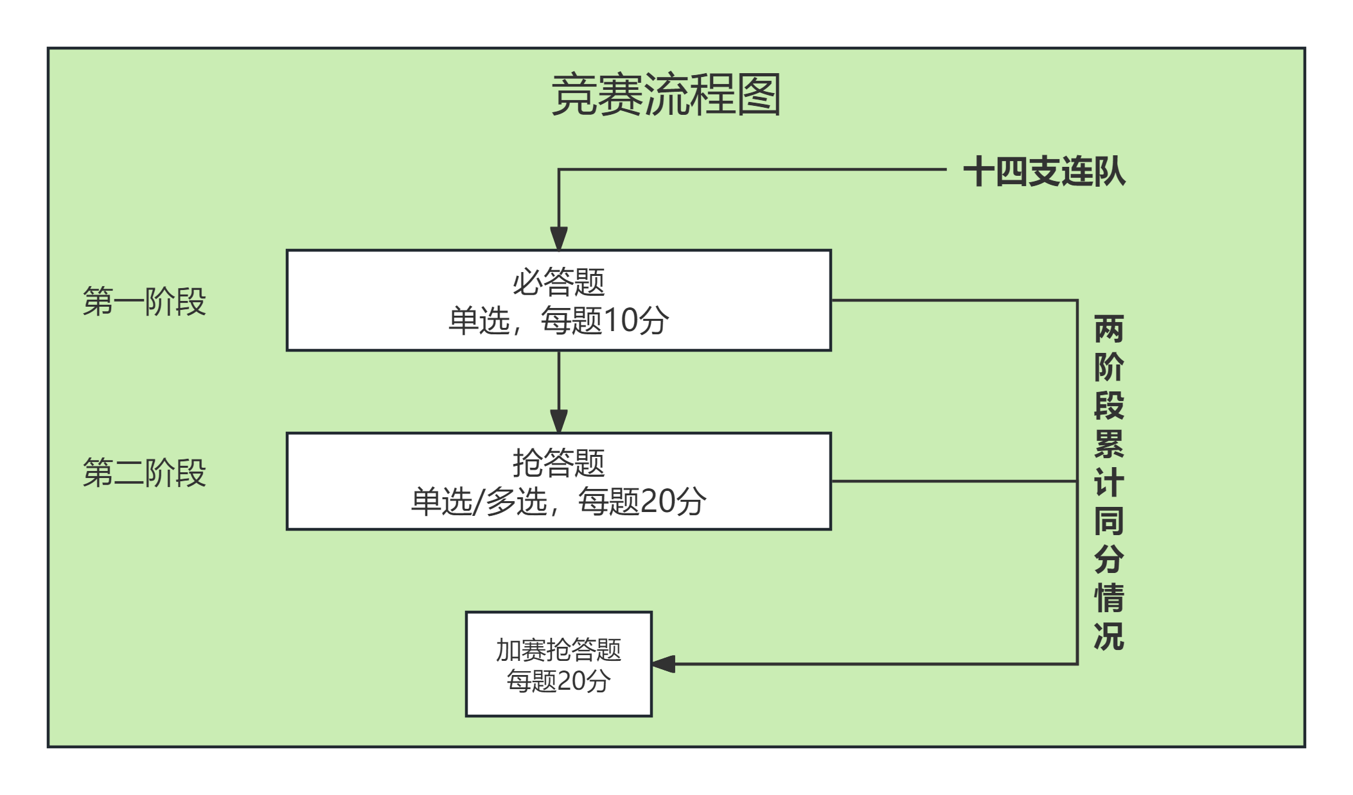
（二）注意事项
1.知识竞赛题目以长征历史为核心，涵盖关键历史事件、英雄人物事迹、战争战略意义等相关知识。
2.各连队代表队提前30分钟到达比赛场地，完成签到，并主动配合工作人员检查（严禁携带电子产品、纸质资料），检查通过后在指定位置就座。比赛期间，所有参赛队员需遵守赛场纪律，不得查阅资料、使用电子设备或暗示提醒，违者取消比赛资格，比赛最终解释权归2025级本科生军训指挥部所有。
3.现场观众需保持安静，文明观赛，不得干扰比赛进程。
附件：“长征薪火，青春卫国”国防知识竞赛报名表

2025级本科生军训指挥部
2026年8月23日

